平成29年5月吉日
一社）滋賀県作業療法士会会員
地域活動局 東近江支部の皆さま
一社)滋賀県作業療法士会
地域活動局 東近江支部
支部長 鎌田 華子

第3回「作業療法の誘い」イベント開催のお知らせと協力のお願い

早春の候、時下ますますご清祥の段、お慶び申し上げます。
平素は、滋賀県作業療法士会地域活動局の活動に格別のご高配を賜り、厚く御礼申し上げます。
このたび、表記のイベントを下記の予定にて開催する運びとなりました。日ごろ皆様が臨床で展開している作業療法をカタチにし表現することで、市民・今後を担う若者・関連職種、さらには作業療法士自身が「作業」を再認識していただく機会としてご活用いただければとの想いから企画いたしました。
ご多忙な時期とは存じますが、「作品の出展」及び「イベント日の運営スタッフ協力」をよろしく
お願いいたします。
詳細は添付の募集要項をご参照ください。

なお、期間中は一般の方も自由にご覧いただけます。
当事者の方、及びご家族にも足を運んでいただけるといっそう有意義な企画となることと思っています。

記

●日 時：ギャラリー展示期間 平成29年8月23日（水）～9月3日（日）
午前10時～午後6時まで開館（月・火は休館日）

講演会・啓発イベント 平成29年8月27日（日）を予定

午前10時～正午 映写室（集会ホール）にて

●場 所：東近江市立能登川博物館 ギャラリー

●内 容：「人は作業をすることで元気になれる」実践エピソードパネル・作品の展示と活動紹介

以上

近江温泉病院 総合リハビリ 石黒 宛
fax ：0749-46-0265

事前申し込み用紙 ( 事前申し込み・・6/30(金)まで )

Ｈ29年8月27日（日）  イベント日  ご協力いただける方 | 氏名 |  | 所属 | 特記事項
パネル展示 申込み①  テーマ： |  |  | パネル展示 申込み②  テーマ：
概要： |  |  | 概要：
氏名： |  | 作品展示：有 無 | 氏名： | 作品展示：有 無

★データの提出締め切りは、平成29年7月8日（土）とさせていただきます。Ｍail: ishiguro@oumi-hp.or.jp

★展示準備を平成29年8月20日（日）18時～予定しております。作品の搬入・展示等、ご協力お願いいたします。

地域活動局・東近江支部
「作業療法への誘い」開催と展示パネル素材の募集について

作業療法への誘いの開催について

●企画意図：市民あるいは関連職種への作業療法の啓発とともに作業療法士自身にとっても、あらためて「作業」のもつ意味を、人と作業と健康そして幸せについて・・認識する機会になればと考えます。
また、対象者の外出機会としてもご活用いただけたら幸いです。

●日時：平成29年8月23日（水）～9月3日（日）（啓発イベント：8月27日（日）を予定）

●場所：東近江市立能登川博物館 ギャラリー 開館時間 10：00～18：00

●内容：「人は作業をすることで元気になれる」の実践エピソードパネル・作品の展示と活動紹介

展示パネル・作品の募集

●ＯＴの皆さんへご依頼：皆さんの臨床の中での、人と作業の物語を募集

●依頼するもの・・・
①一枚の写真・・・・・・了解が頂ければ、対象の方の表情のある写真があるとベスト。作品展示も歓迎です。
②作業にまつわる物語・・その人について、その作業について、そしてその人とその作業の関係・意味・物語を簡単にまとめて頂く（例参照）。
たとえば・・・。普段の臨床の中から、個人・グループ（集団作品）、あるいは、各施設・病院での取り組みなど、対象者に関連した物語・エピソード゛を簡単に添えて・・紹介してください。自助具や装具の紹介や、一枚の写真だけでも、対象者の物語・エピソードを添えて頂ければ大歓迎です。

- ＜例２＞
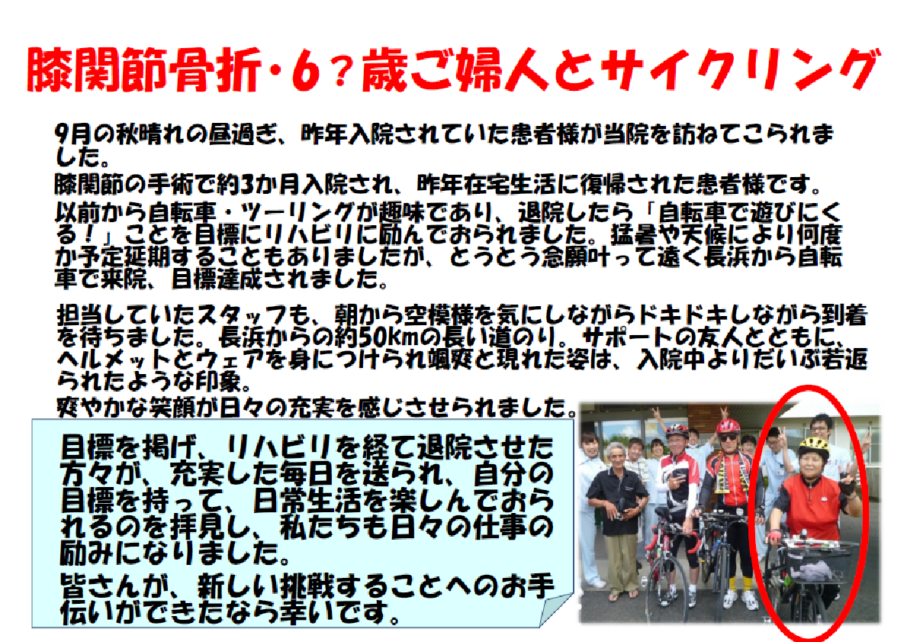
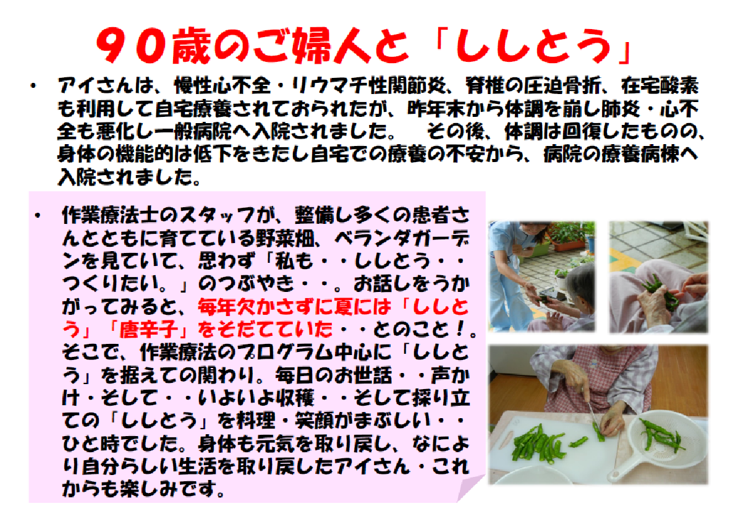

★ポスター（Ａ２サイズ）にして、掲示いたします。ポスター作製は、運営サイドで一括して行います。
★提出はポワーポイント1枚、サイズを４２０×５９４ｍｍで作成をお願いします。
★フォントは、４０から５０前後、あるいはそれ以上が必要かと思います。
★できる限り、簡潔に、印象的に表現していただければと思います。
★
★データの提出締め切りは、平成29年7月8日（土）とさせていただきます。
提出先メールアドレス： ishiguro@oumi-hp.or.jp
以上

